Ulm, den 29. Dezember 2010

Blutstammzellspender:

Zahl der Neuregistrierungen steigt weiter an

Zentrales Knochenmarkspender-Register zieht positive Jahresbilanz

2010 war erneut ein äußerst positives Jahr für die Blutstammzellspende: Deutschlandweit registrierten sich im Jahr 2010 exakt 392.824 neue Spender, meldet das Zentrale Knochenmarkspender-Register (ZKRD) mit Sitz im süddeutschen Ulm. Zuständig für die Registrierung und Typisierung der neuen Spender sind die rund 30 deutschen Spenderdateien, die mit großem Engagement und mit zahlreichen Aktionen für die Blutstammzellspende werben. Sie übermitteln auch die für die Suche relevanten Daten in anonymisierter Form an das ZKRD. Denn nur das ZKRD startet und koordiniert die Suche nach einem passenden nichtverwandten Spender – sowohl national als auch international – und hat Zugriff auf die weltweiten Spenderdaten. „Diese hohe Spendenwilligkeit trägt zu einer entscheidenden Verbesserung der Heilungschancen für alle Patienten bei, die an Leukämie oder einer anderen bösartigen Erkrankung des Blutes leiden“, erklärt ZKRD-Geschäftsführer Dr. Dr. Carlheinz Müller. Besonders hervorzuheben ist hierbei die internationale Vernetzung: „Wer einmal als Spender registriert ist, steht für Patienten auf der ganzen Welt zur Verfügung“, so Müller weiter. Wie wichtig jeder einzelne registrierte Spender ist, zeigen aktuelle Zahlen: Allein in Deutschland erkrankt laut Statistiken alle 45 Minuten ein Mensch an Leukämie.

Erhält das ZKRD einen Suchauftrag, werden zunächst die Gewebemerkmale des Patienten mit den gespeicherten Daten verglichen. Hieraus erstellt das ZKRD die sogenannte Matchliste, die eine Auswahl von möglicherweise passenden Spendern enthält. Häufige Merkmale kommen in Deutschland mit einer Frequenz von 1:300 vor, das bedeutet, unter dreihundert Spendern ist einer dabei, dessen Merkmale mit denen eines suchenden Patienten übereinstimmen. Doch oft sind die Chancen viel schlechter – die Spendersuche gleicht also nicht selten der sprichwörtlichen Suche nach der Nadel im Heuhaufen.

Der Suchprozess ist jedoch nicht nur auf Deutschland beschränkt. Kann im Inland für den Patienten kein passender Spender gefunden werden, wird die Suche international ausgeweitet. Auch Anfragen aus dem Ausland gehen beim ZKRD ein. So bearbeitet das ZKRD jährlich etwa 20.000 Anfragen aus dem In- und Ausland und fungiert somit als eine Art Drehscheibe rund um die Suche nach einem passenden Blutstammzellspender.

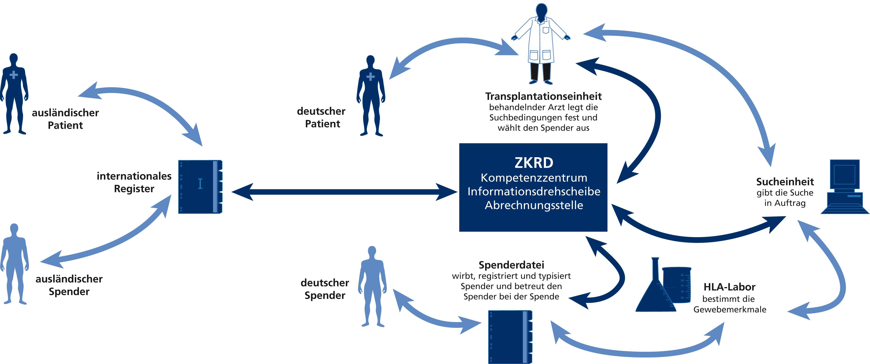

Das ZKRD: Kompetenzzentrum, Informationsdrehscheibe und Abrechnungsstelle

Weitere Informationen:  ZKRD Deutschland gGmbH – Sonja Schlegel  Helmholtzstr. 10 – Postfach 42 44 – 89032 Ulm  Tel.: +49 731 15 07-39 – Fax +49 731 15 07-51  Sonja.Schlegel@zkrd.de – www.zkrd.de | Presse- und Öffentlichkeitsarbeit:  Press’n’Relations GmbH – Desiree Müller  Magirusstr. 33 – 89077 Ulm  Tel.: +49 731 962 87 32 – Fax: +49 731 962 87 97  dmt@press-n-relations.de – www.press-n-relations.de

Über die ZKRD gGmbH
Das Zentrale Knochenmarkspender-Register Deutschland sammelt die für eine Suche relevanten Daten der Spender, die von den verschiedenen Spenderdateien in anonymer Form übermittelt werden. In diesem Datenbestand wird auf Anfrage für Patienten im In- und Ausland nach geeigneten Spendern gesucht. Dabei kann allein in Deutschland auf vier Millionen Spender zugegriffen werden, weltweit stehen 15 Millionen Spender zur Verfügung. Die von einem Spender übertragenen Blutstammzellen aus dem Knochenmark oder dem peripheren Blut sind für viele schwerstkranke Kinder und Erwachsene die einzige Hoffnung auf Leben. Das ZKRD wurde 1992 durch den damaligen DRK-Blutspendedienst Baden-Württemberg als gemeinnützige Gesellschaft mit beschränkter Haftung gegründet und beschäftigt heute 30 Mitarbeiter.

